مديرية التربية لولايــــــــــة الشلــــف امتحان الفصل الأول المستوى: الرّابـــــــع متـوســـــــــط
متوسطـــة الشهيد تلمسانـــي عيسـى تاجنـــــــة يــــــوم: 04 ديسمبر 2024
اختبار في مادة: العلوم الفيزيائية والتكنولوجيا المــــــدّة : ساعة ونصف

الجزء الأول: (12 نقطة )
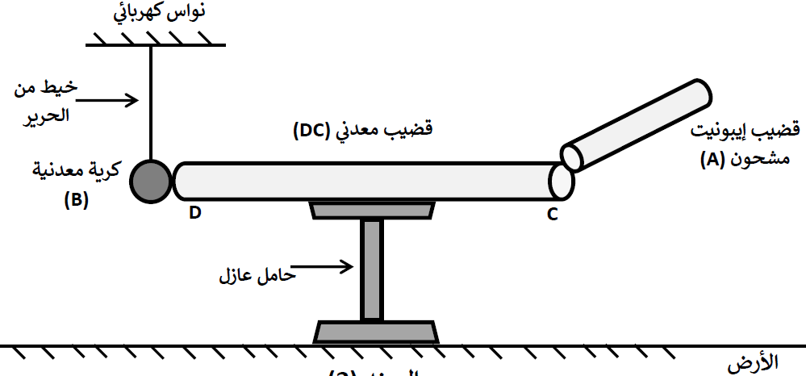
التمرين الأول: ( 06نقاط)
نقوم بدلك قضيب من الإيبونيت(A) بواسطة قطعة من الصوف، ثم نلمس
به الطرف(C) للقضيب المعدني(DC) الموضوع فوق حامل عازل، حيث
كريّة نواس
(B)
الطرف(D) يلامس كريّة نواس(B) من الألمنيوم الوثيقة(1).
- ما نوع الشحنة الكهربائية التي اكتسبها قضيب الإيبونيت (A) بعد
دلكه بقطعة الصوف؟
- صف ما يحدث لكرية النواس (B) مع التفسير.
الوثيقة(1)
- حدّد طريقة تكهرب كل من:
أ- قضيب الإيبونيت (A). ب- كريّة النواس (B).
- ماذا يحدث لكرية النواس (B) إذا ما استبدلنا القضيب المعدني (DC) بقضيب آخر من الزجاج ؟

التمرين الثاني: (06 نقاط)
-I تشحن بطارية السّيارة بواسطة المنوبة Alternatorحيث تُنتج تياراً كهربائياً عند تدوير بكرتها بواسطة محرك السيارة. قصد معاينة التيار الكهربائي الناتج من طرف هذه المنوبة استعملنا جهاز راسم الإهتزاز المهبطي الوثيقة(2).
U (V)
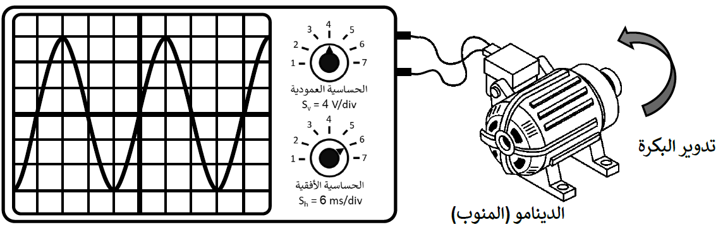الوثيقة(2)
(ms)t

- حدّد العنصرين الأساسين اللّذين تتكون منهما المنوبة.
- من المنحنى البياني أحسب كل من:
- التوتر الأعظمي U_{max} ب- الدور T ج- التواتر f
-II نسبدل المنوبة ببطارية أعمدة ونقوم بمعاينة التيار الكهربائي الناتج بواسطة جهاز راسم الإهتزاز المهبطي.
- مانوع التيار الناتج في هذه الحالة. أعطِ رمزه.
الجزء الثاني: (08 نقاط)
الوضعية الإدماجية:
رحلت عائلة أحمد إلى بيتها الجديد بعد إتمامه، وبعد الوصول والاستقــرار اصطدمت العائلة بمشاكــل متعلقــة بالشبكة الكهربائية الخاصة بالمطبخ وهي:
المشكلة 01: تشعر الأم دائما ً بصعقة كهربائية قوية عند لمسها هيكل الثلاجة المعدني.
المشكلة 02: عند توصيل فرن الميكروويف في المأخذ 2 لا يشتغل.
المشكلة 03: عند تغيير الأب مصباح المطبخ يصاب بصدمة كهربائية رغم فتح القاطعة.
- تمثّل الوثيقة(3) مخطط كهربائي للشّبكة الكهربائية الخاصة بالمطبخ.
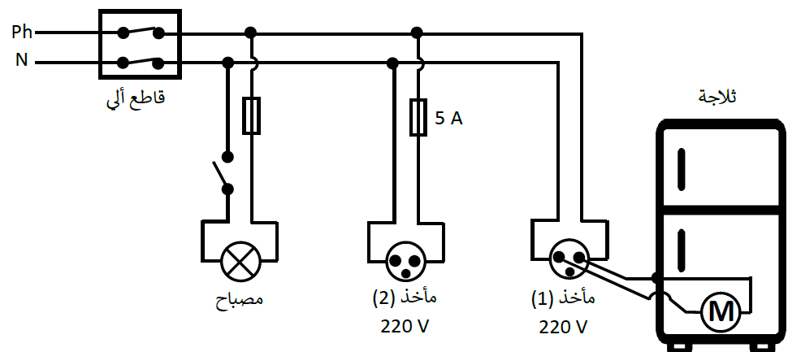
4 A
قاطع تفاضلي
220V

ميكروويف 1700W

الأرض

الوثيقة(3)

- من خلال السند والوثيقة(3) أجب عن الأسئلة التالية:
- ساعد عائلة أحمد في معرفة أسباب هذه المشاكل التي واجهتهم وذلك بملأ الجدول الآتي ومستعينا
بمخطط الشّبكة الكهربائية الخاصة بالمطبخ.
المشكلة | أسبابها | الحلول (تعديلات وإضافات)
- المشكلة 01  - المشكلة 02  - المشكلة 03 | -  -  - | -  -  -
- أعد رسم المخطط الكهربائي لعائلة أحمد مبيناً عليه تعديلات والإضافات التي تراها مناسبة لحماية الأشخاص والأجهزة من خطر التيار الكهربائي.

